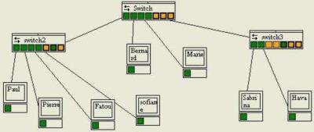
QCM de validation du cours sur les éléments physiques constituant un réseau local.
  - Quels sont les avantages d'un réseau sans fil par rapport à la technologie câblée ? (Choisissez deux réponses.)

Plus sécurisé
Plus grande portée
Connectivité à n’importe quel moment, en tout lieu dans la zone où l'on capte le signal
Facile et moins cher à installer
Ils ne sont pas sensibles aux interférences des autres périphériques

  - Quel support est utilisé pour transporter des impulsions électriques représentant des données numériques ?

Un câble de cuivre
Un câble en fibre optique
La transmission sans fil
La radio

  - Pourquoi les fils d'un câble de catégorie 5 sont-ils torsadés ?

Pour amincir le câble
Pour le rendre moins coûteux
Pour réduire les problèmes de bruit
Pour faire tenir quatre paires de fils dans l'espace de deux

  - Dans le réseau ci-dessous, les commutateurs et les cartes réseau sont Full duplex. Quelles sont les affirmations exactes ? (Choisissez deux réponses).

On peut toujours émettre et recevoir en même temps.
Un poste peut émettre et recevoir en même temps qu'un autre, mais seulement s'ils ne sont pas sur le même switch
Tous les postes peuvent émettre en même temps, mais les switchs ne peuvent recevoir qu'une trame à la fois
Tous les postes peuvent émettre en même temps
Les commutateurs ne mémorisent pas les adresses MAC car ce n'est plus nécessaire
  - La fibre optique est :

Un type de câble qui ne doit pas être employé sur des distances très longues
Un type de câble qui empêche les interférences électromagnétiques
Un type de câble moins cher que le câble en cuivre

  - Quels sont les deux endroits les plus appropriés à l’utilisation d’un câblage UTP ? (Choisissez deux réponses.)

Dans un grand bâtiment, entre le répartiteur principal et un sous-répartiteur
Dans un réseau familial
Là où les perturbations électromagnétiques sont un problème
Dans un réseau télévisé câblé
Entre un hôte et la prise réseau d'une salle
Dans un environnement de fabrication avec des centaines d’appareils électriques

De quel type de câblage s’agit-il ?
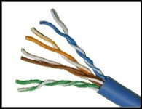

Paire torsadée STP (blindée)
Paire torsadée UTP (non blindée)
Fibre optique

  - À partir des informations données par le schéma, quelle affirmation est vraie ?
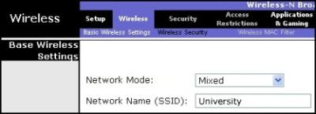

Un SSID "University" doit être attribué à tous les périphériques sans fil connectés à ce point d’accès.
Tout client sans fil connecté à ce point d’accès possède la même adresse IP et le même SSID.
Le point d’accès n’est pas relié physiquement au réseau local.
Cette configuration ne peut pas exister.

  - À quoi correspond le Full-Duplex ?

Une transmission des données dans les deu sens (Émission - Réception) simultanément
Une transmission des données sur une seule paire
Une transmission des données avec une vitesse maximum

  - Plus l'atténuation du signal d'un câble est importante... choisissez la bonne suite !

Moins le débit sera important
Plus le débit sera important
Plus le câble aura une couleur foncée
Moins le signal pourra parcourir une plus grande distance
Plus le signal pourra parcourir une plus grande distance
Plus ça va sentir le brûlé

  - Que signifie le terme « atténuation » en communication de données ?

Durée de transfert du signal entre sa source et sa destination
Fuite des signaux d’une paire de câble à l’autre
La perte d’intensité du signal au fur et à mesure que la distance s’accroît.
L’intensification d’un signal par un périphérique réseau

  - Choisissez les bonnes affirmations par rapport à l'élément entouré en rouge dans le schéma ci-dessous (trois réponses attendues)

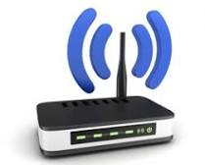

C'est une « Bo » Internet
Il permet au postes A et B de communiquer
Il permet au postes C et D de communiquer
C'est un point d’accès WiFi (borne WiFi)
Il permet aux postes A et C de communiquer
Il est forcément relié en fibre optique au réseau

NB1 : A et B sont connectés en WiFi, ils sont obligés d’utiliser le point d’accès pour communiquer.
NB2 : C et D sont connectés tous les deux en filaire au commutateur et communique directement par cet élément d'interconnexion.
NB3 : A est connecté au point d’accès qui est lui-même connecté au commutateur sur lequel C est connecté. Sans ce point d’accès A ne pourrait pas communiquer.

  - Pourquoi la fibre optique est plus « rapide » que les câbles électriques ?

La lumière va plus vite que l’électricité
Les fibres optiques sont plus grosses qu’un câble
La fréquence d'émission (et donc le débit) est beaucoup plus élevée

  - Quel est l'objectif principal des normes de câblage ?

Aucune perte de signal
La sécurité des données
La fiabilité des communications de données
Aucune interférence électromagnétique

  - Pour relier un PC muni d'une carte réseau avec port RJ45 à un commutateur, on utilise :

un câble croisé à paires torsadées
un câble droit à paires torsadées.
Un câble fibre optique

